ΟΜΟΣΠΟΝΔΙΑ ΔΙΟΙΚΗΤΙΚΟΥ ΠΡΟΣΩΠΙΚΟΥ
ΤΡΙΤΟΒΑΘΜΙΑΣ ΕΚΠΑΙΔΕΥΣΗΣ (Ο.Δ.Π.Τ.Ε.)
Διεύθυνση: Πάντειο Πανεπιστήμιο
Λεωφ. Συγγρού 136 – Αθήνα Αθήνα 1-12-2015 Οκτωβρίου 2015
Ταχ. Κωδ.: 17671 Αριθμ. πρωτ.: 417
Τηλέφωνα Προέδρου:6948201440 – 2310995206
Fax:2310-996772 e-mail:savaspap@edlit.auth.gr
Τηλέφωνα Γραμματέα: 6974041354
ΠΡΟΣΚΛΗΣΗ ΣΕ ΕΥΡΕΙΑ ΣΥΣΚΕΨΗ (Σύλλογοι Βόρειας Ελλάδας)
Η Ομοσπονδία μας καλεί τα μέλη των Διοικητικών Συμβουλίων των συλλόγων μελών της - αλλά και όποιον άλλον συνάδελφο επιθυμεί, η σύσκεψη είναι ανοικτή - από τη Βόρεια Ελλάδα (Μακεδονία, Θράκη, Ηπειρος, θεσσαλία, Ιονιο ), σε ευρεία σύσκεψη στις 29 Γενάρη 2016, στις 12.0 μ., στο Αριστοτέλειο Πανεπιστήμιο Θεσσαλονίκης, Αμφιθέατρο Κεντρικής Βιβλιοθήκης, ακριβώς απέναντι από το κτίριο της Πρυτανείας προκειμένου να ενημερωθούν για το εν εξελίξει θέμα του ασφαλιστικού-συνταξιοδοτικού.
Θα προηγηθεί ενημέρωση από τον κ. Σωπασή Γιάννη Οικονομολόγο, Σύμβουλο Εργασίας και πρώην Διευθυντή στο ΙΚΑ και στη συνέχεια θα υπάρξει συζήτηση και ανταλλαγή απόψεων για το μείζον αυτό θέμα, αλλά και για άλλα θέματα που είναι σε εξέλιξη, για να διαμορφώσουμε μια συγκεκριμένη θέση και να οργανώσουμε την αντίσταση μας στα επερχόμενα σχέδια νόμου.
Για το ασφαλιστικό θέμα ειδικότερα υπάρχει ήδη μια έντονη αγωνιστική δραστηριότητα (συλλαλητήρια κ.λ.π.) και έχει αποφασιστεί 24ωρη Γενική Απεργία από την ΑΔΕΔΥ για τις 4-2-2016.
Μετά τη σύσκεψη θα συνεδριάσει το Κεντρικό Συμβούλιο της Ομοσπονδίας.
Θεωρούμε λόγω της σοβαρότητας των θεμάτων απαραίτητη τη συμμετοχή όλων των συλλόγων μελών της Ομοσπονδίας μας.
Με αγωνιστικούς χαιρετισμούς
Για το Κεντρικό Συμβούλιο της Ο.Δ.Π.Τ.Ε.

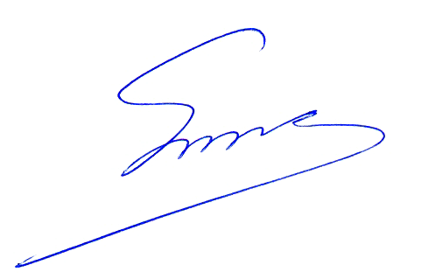
Ο Πρόεδρος Ο Γενικός Γραμματέας

Παπαδόπουλος Σάββας Γρηγοριάδης Νικόλαος

